Universidad Autónoma de Baja California

Facultad de Ciencias Químicas e Ingeniería



**SEÑALES Y SISTEMAS**

**Ejercicios para practicar**

**Docente:** Zavala Moreno Lucila

**Alumno:** Gómez Cárdenas Emmanuel Alberto

Matrícula: 1261509

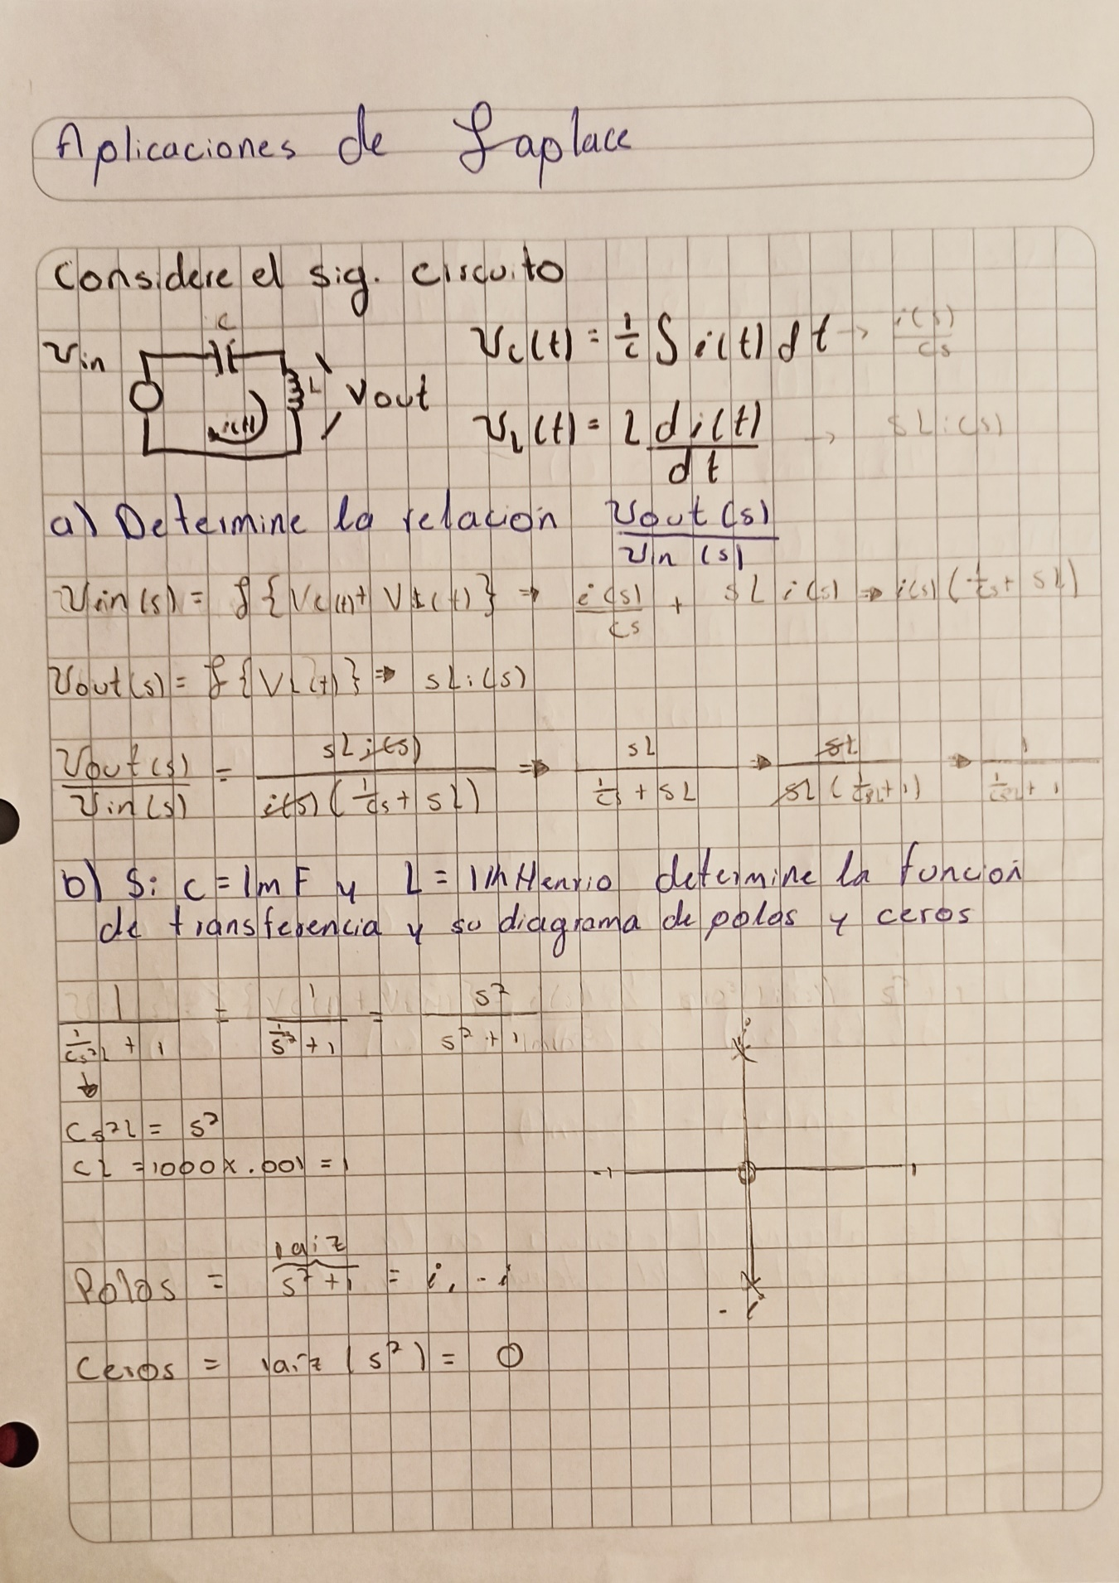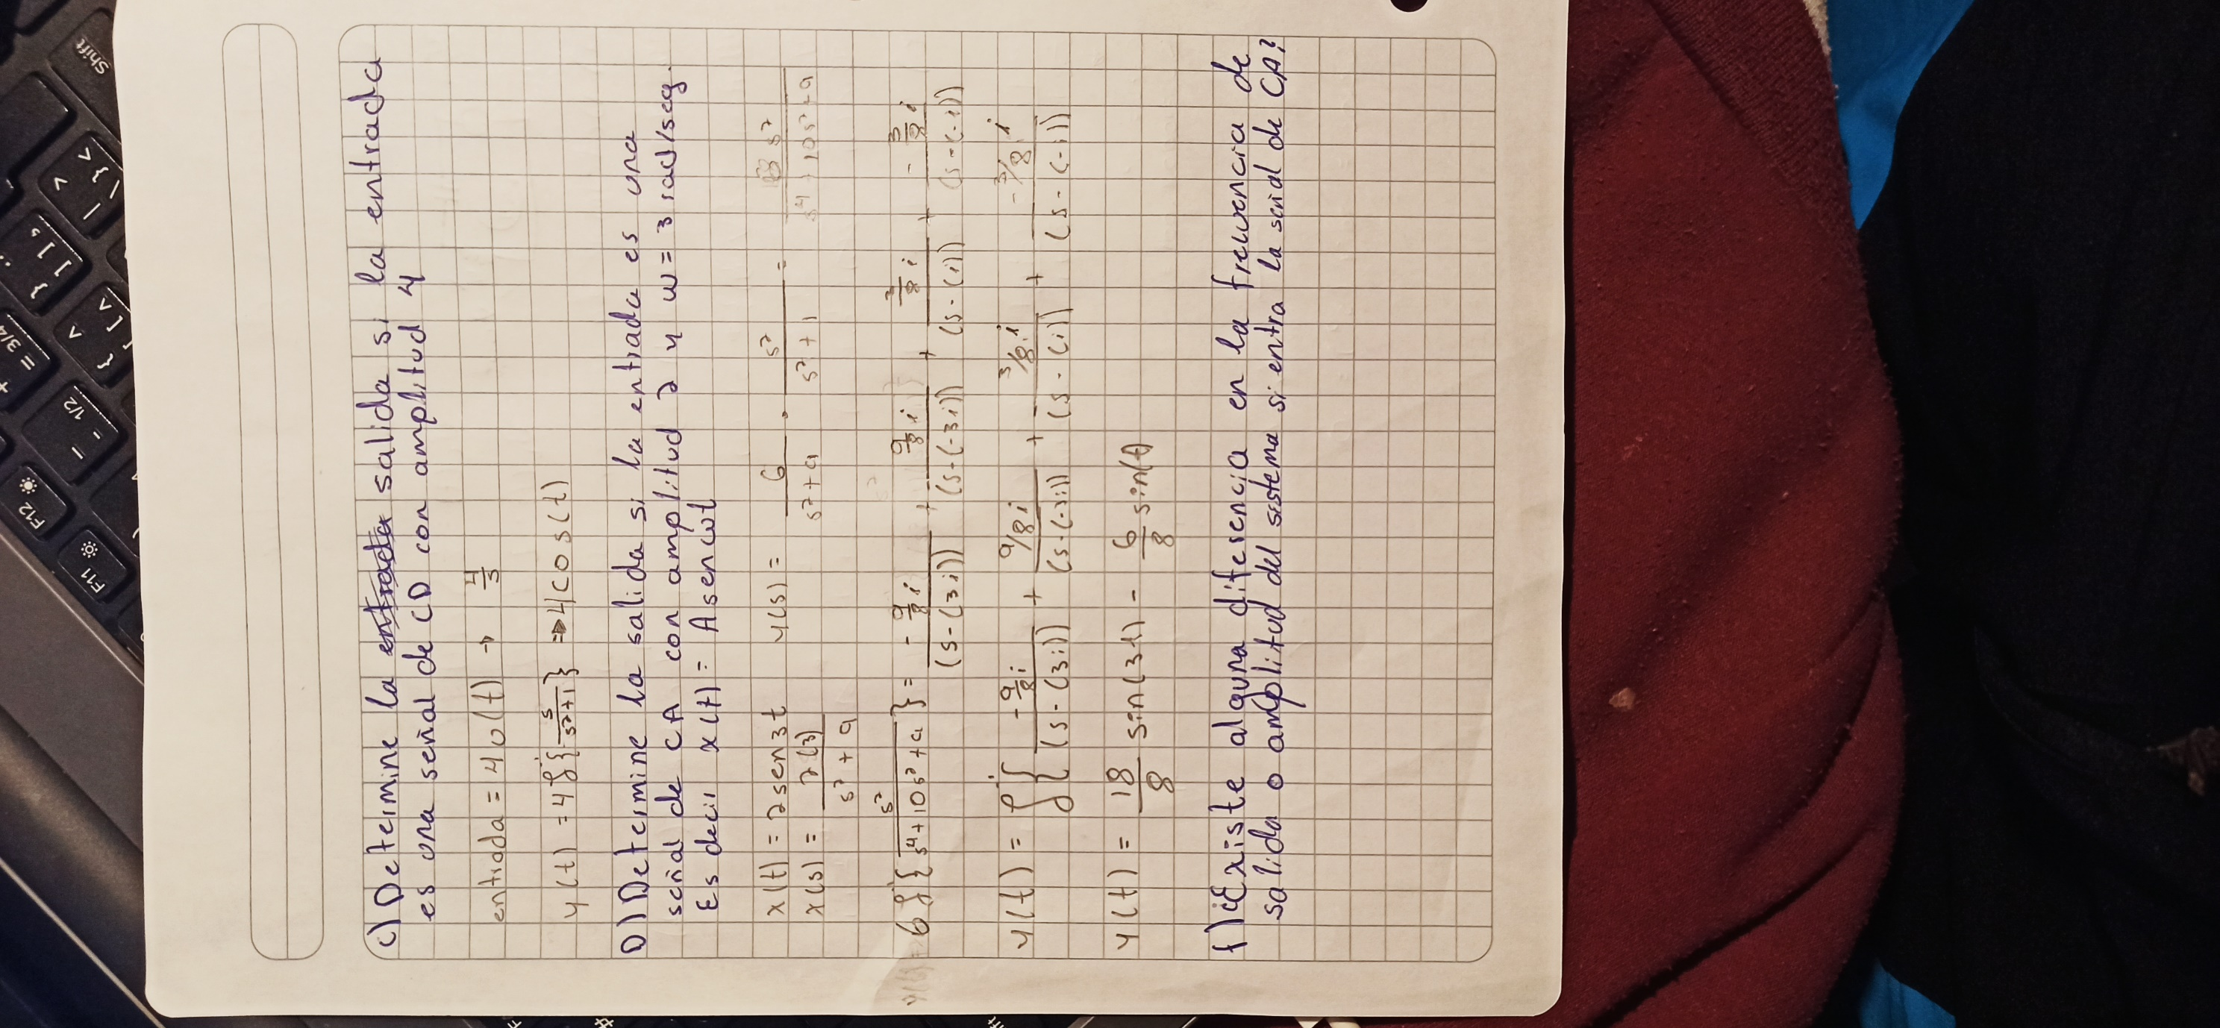

EJercicios C y D simulados
1 Ejercicios C y D simulados

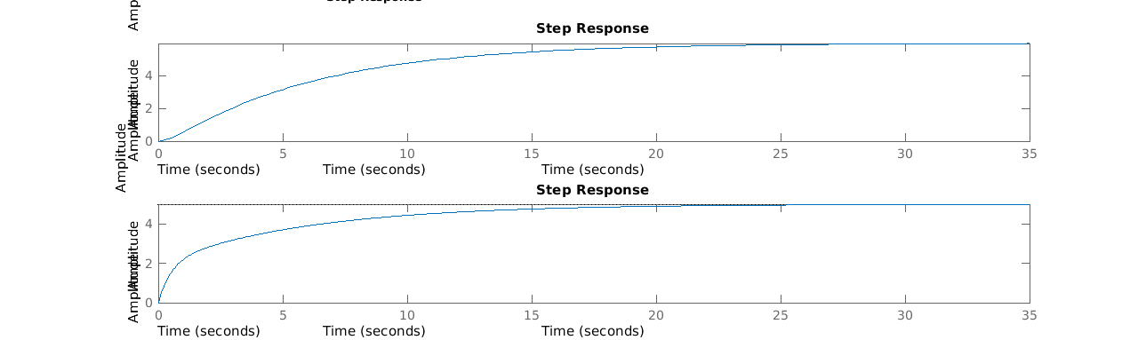 conexión de dos o más sistemas (Serie y paralelo)

